Chapitre 2

Etats de transition et intermédiaires réactionnels

Mécanismes Réactionnels

L’écriture du bilan d’une réaction ne renseigne pas sur les différentes étapes permettant la transformation des réactifs en produits.

Il peut y avoir plusieurs **étapes élémentaires** et un certain nombre d’**intermédiaires** réactionnels formés pendant la réaction.

Un mécanisme réactionnel correspond à la succession d’étapes élémentaires ayant lieu lors du passage des réactifs aux produits.

Les intermédiaires réactionnels sont des espèces chimiques qui se forment entre 2 étapes élémentaires, ils sont très peu stables et ont une durée de vie très courte.

L’étude des mécanismes réactionnels a pour objet de rendre compte des modifications électroniques, géométriques, énergétiques et cinétiques du système en évolution.

I. CLASSIFICATION DES RÉACTIONS

D’un point de vue bilan, on peut classer les réactions chimiques en 4 groupes :

1) Réactions de Substitution : une liaison  est remplacée par une autre liaison 





2) Réactions d’Addition : 1 liaison  est rompue, 2 liaisons  formées



3) Réactions d’élimination : formation d’une liaison 



4) Réactions de transposition (ou réarrangement) : déplacement

d’atomes (tautomérie)





II. ASPECT ÉNERGÉTIQUE des RÉACTIONS

1) Déroulement d’une réaction à l’échelle moléculaire : une réaction se produit par suite de chocs efficaces entre le substrat A et le réactif B.

**A** + **B** → **C**

Un **substrat** : c’est la molécule principale qui subit une transformation.

Un réactif : c’est l’agent chimique capable de provoquer une réaction.

Un **choc efficace** est un choc dont l’énergie est suffisante pour que la réaction se produise. Si la réaction s'effectue :

* en une seule étape (un seul choc), il s'agit alors d'une RÉACTION ÉLÉMENTAIRE,
*  en deux étapes ou plusieurs étapes, c'est-à-dire par une succession de réactions élémentaires: RÉACTION COMPLEXE.

2) Réaction élémentaire : Au moment de la collision de A et de B, il y a formation d’un état de transition (très instable), qui évolue ensuite très rapidement vers C.

L’évolution de la réaction, à l’échelle moléculaire, est représentée par le diagramme d’énergie suivant :



3) Réaction complexe : La réaction s’effectue en plusieurs étapes, qui sont une succession de processus élémentaires. Elle passe par un(ou plusieurs) intermédiaire(s) réactionnel(s) avant d’arriver au produit C.

Chaque intermédiaire est précédé et suivi d’un état de transition.



Les intermédiaires réactionnels sont des entités peu stables (durée de vie très courte), par conséquent très réactifs.

L'étape ayant l'énergie d'activation la plus élevée, est l'étape la plus lente, donc cinétiquement déterminante.

III. ASPECT ELECTRONIQUE. INTERMÉDIAIRES RÉACTIONNELS

**1) Coupure de liaisons**  **:** il existe 2 types de mécanismes, selon les

intermédiaires mis en jeu :

*  **Mécanisme homolytique** : rupture symétrique de la liaison

covalente (formation de radicaux). Cette rupture est initiée, le plus souvent, par des radiations U.V.



*  **Mécanisme hétérolytique** : rupture dissymétrique de la liaison covalente (passage par des intermédiaires ioniques : cations et anions).



Dans ce cours, nous ne développerons que les réactions hétérolytiques.

**2) Rôle du solvant dans les réactions en synthèse organique**

Un solvant est un liquide non réactif, capable de dissoudre les réactifs et

les produits formés, d’une part ; d’autre part, il peut favoriser ou inhiber

certaines réactions en solvatant réactifs ou produits. Il existe 2 classes de

solvant :

• ***Les solvants non polaires*** :

Ces solvants se caractérisent par un moment dipolaire nul : Benzène

(C6H6), toluène (C6H5-CH3), tétrachlorure de carbone (CCl4),

hydrocarbures (hexane, cyclohexane…)… Etant non chargés, ils ne

solvatent pas les ions du milieu réactionnel.

• ***Les solvants polaires*** : ils sont divisés en 2 groupes :

* **Solvants protiques** : ils possèdent au moins un atome

d’hydrogène lié à un hétéroatome (O, N, S…) comme dans l’eau

(H-O-H), les alcools (R-O-H).

Du fait de la polarisation des liaisons (H-O, H-N, H-S…), ces

protons mobiles sont capables de former des liaisons hydrogène

avec des molécules portant des doublets libres ou des charges

négatives.



* Un solvant protique augmente la polarité de la liaison C-X

du substrat et facilite le départ du groupement partant (X)

* Un solvant protique va solvater le nucléophile par formation

de liaisons hydrogène, et va diminuer son pouvoir nucléophile : le solvant protique encage le nucléophile et ralentit son attaque.

**Solvants aprotiques** : ils comportent des atomes à doublets libres mais ne possèdent pas d’hydrogène mobile: les atomes d’hydrogène sont exclusivement liés à des atomes de carbone .

: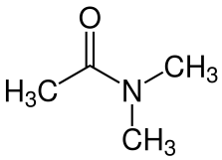 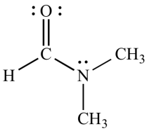

Dimethylacétamide N,Ndimethylformamide

**Tétrahydrofurane 1,4-dioxane**

Ces solvants dissolvent les composés ioniques par solvatation

des cations : l’effet stérique empêche la solvatation des anions

qui ne peuvent s’approcher de la charge positive à l’intérieur de

la molécule de solvant ; les anions, non encombrés, sont alors

très réactifs.

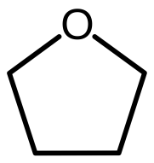 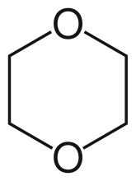

Tetrahydrofurane 1,4 Dioxane

**3) Intermédiaires réactionnels :**

Entre l'étape initiale et finale d'une réaction chimique, se forment des

**intermédiaires réactionnels**, peu stables, à durée de vie très courte.

Ces espèces chimiques sont entièrement consommées à la fin de la

réaction, ils ne figurent donc pas dans l’équation stœchiométrique.

**a) Les radicaux libres :** ce sont des atomes neutres possédant un

électron célibataire dans une orbitale atomique (**•**CH3).



Les radicaux résultent d’une rupture homolytique (symétrique)

d’une liaison covalente. Leur rupture s’effectue facilement par

chauffage en présence de peroxydes ou par irradiation

(rayonnement photochimique).



La stabilité des radicaux carbonés est analogue à celle des carbocations,

c’est-à-dire que des effets inductifs ou mésomères donneurs, (+I ,+ M)

peuvent les stabiliser en diminuant leur déficit électronique.



**b) Les carbocations :** ce sont des cations dont la charge électronique

positive est portée par un atome de carbone.



Le carbocation possède 6 électrons, il est plan et hybridé sp2;

l'orbitale vacante est située perpendiculairement au plan formé par

les trois liaisons .

Le carbocation étant électrophile (charge positive), un nucléophile

pourra l’attaquer soit d'un côté du plan soit de l'autre, ce qui peut

avoir une influence sur la stéréochimie du produit obtenu.



Les carbocations résultent d'une rupture hétérolytique entre un carbone et

un atome plus électronégatif :

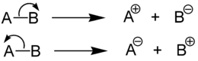

Possédant un déficit électronique, ces espèces sont très réactives et

leur énergie est élevée. Des effets inductifs ou mésomères donneurs

(+I, +M) peuvent les stabiliser en diminuant leur déficit électronique

mais ce sont des espèces instables et non isolables. 

**c) Les carbanions :** ce sont des anions dont la charge négative est

portée par un atome de carbone. Ils ont une géométrie tétraédrique

donc hybridation sp3.



Les carbanions résultent d'une rupture hétérolytique entre un carbone

et un atome moins électronégatif que le carbone.

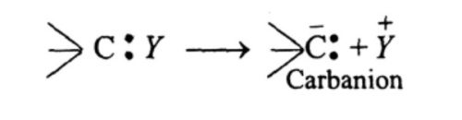

Les carbanions sont des espèces très instables de haute énergie et

non isolables. Ils possèdent un excédent électronique et une charge

négative; une de leurs orbitales possède un doublet d'électrons.

Les groupements alkyle, par leur effet donneur (+I) augmentent

l'excédent électronique et déstabilisent l'espèce. Un effet attracteur

(-I) a l'effet inverse. La délocalisation de la charge négative par

mésomérie est un facteur stabilisant comme pour les carbocations.

**4) Réactifs électrophiles et nucléophiles :**

**a) Réactifs électrophiles :** ce sont des réactifs pauvres en électrons.

*  Ils peuvent être électriquement neutres: molécules dont l'atome

central possède une lacune électronique :

**Acides de Lewis : AlCl3, BF3, FeCl3…**

* Ils peuvent être chargés, sous forme de cations :

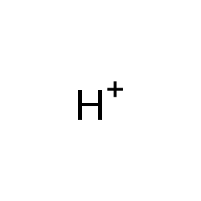 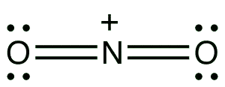 

*  Ils peuvent être polaires :



*  Ils peuvent être polarisable :



Au cours d’une réaction, l'électrophile (déficitaire en électrons) est

attaqué par un centre riche en électrons (nucléophile).

**b) Réactifs nucléophiles :** ce sont des réactifs riches en électrons.

*  Ils peuvent être électriquement neutres: molécules dont l'atome

central possède un (ou plusieurs) doublet(s) libre(s) :

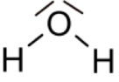

*  Ils peuvent être chargés négativement (anions) : 
*  Ils peuvent contenir une liaison multiple :

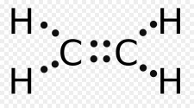 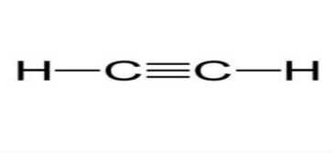

**Remarque** : les anions sont plus nucléophiles que les molécules

neutres correspondantes.

